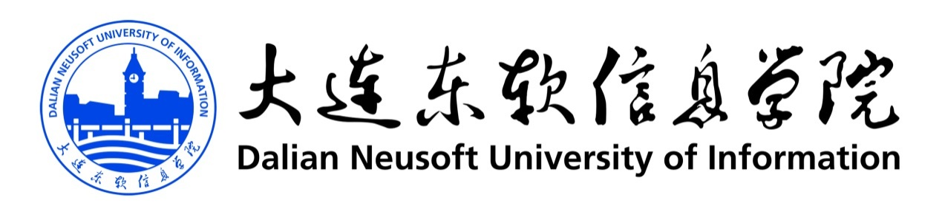
学校简介
大连东软信息学院是经国家教育部批准设立，由东软控股、亿达集团共同投资举办的一所以工学为主，兼办管理学、文学、艺术学等学科专业的民办普通高等院校。学校下设计算机科学与技术系、软件工程系、信息管理系、商务管理系、电子工程系、数字艺术系、英语系、日语系、俄语系、基础教学部、科研管理与研究生部、国际教育学院、继续教育学院、创新创业学院14个教学机构，开展普通全日制本专科教育、成人高等教育、高等教育自学考试及留学生教育等多种教育形式，并与东北大学合作开展研究生教育。目前，各级各类在校生人数达到14000余人。

中国第一所由软件企业和软件园创办的专业IT大学
首开民办教育获得国家级教学成果一等奖先河
最具社会影响力民办大学、2013年度最具品牌影响力民办高校
2010年、2011年、2012年连续三年荣获“中国十大品牌民办高校”称号
国际工程教育合作组织CDIO正式成员
SAP全球高校“种子计划”中国第9所院校
……
了解更多详细信息可访问学校官方网站 www.neusoft.edu.cn

需求信息

简历投递方式：
符合条件应聘者，请将简历发送至“xiaozhao@neusoft.edu.cn”,邮件主题请注明“姓名—申请岗位—毕业院校—专业”。

博士招聘
教师岗位
专业类别 | 专业
计算机类 | 计算机科学与技术
计算机类 | 网络工程
计算机类 | 物联网
软件工程类 | 软件工程、数据挖掘、云计算
电子工程类 | 通信工程
电子工程类 | 电子信息工程
电子工程类 | 微电子科学工程
电子工程类 | 智能科学与技术
管理类 | 信息管理与信息系统
管理类 | 人力资源管理
管理类 | 项目管理
管理类 | 财务管理
管理类 | 电子商务
管理类 | 市场营销
管理类 | 物流工程
外语类 | 英语、日语、俄语

硕士招聘
专业类别 | 专业
计算机类 | 计算机科学与技术
计算机类 | 网络工程
计算机类 | 物联网
软件工程类 | 软件工程、数据挖掘、云计算、地理信息系统
电子工程类 | 通信工程
电子工程类 | 电子信息工程
电子工程类 | 微电子科学工程
电子工程类 | 智能科学与技术
管理类 | 信息管理与信息系统
管理类 | 人力资源管理
管理类 | 项目管理
管理类 | 财务管理
管理类 | 电子商务
管理类 | 市场营销
管理类 | 物流工程
数字艺术类 | 数字媒体技术
数字艺术类 | 影视摄影与制作
基础学科 | 物理
基础学科 | 体育（篮球专项）
基础学科 | 汉语言文学、中国古典文献学、中国古代文学、中国现当代文学
国际教育学院 | 对外汉语

部门 | 岗位 | 其它要求
教学系部 | 辅导员 | 有学生工作经验
国际教育学院 | 俄语业务专员 | 俄语专业
教学支持与实验中心 | 实验室管理员 | 物理、微电子、集成电路专业
继续教育学院 | 培训专员 | 不限

学士招聘
部门 | 岗位 | 专业要求
东软出版社 | 市场推广 | 计算机、市场营销相关专业优先
图书馆 | 网络技术管理员 | 计算机专业
物业管理部 | 弱电主管 | 电气工程、弱电相关专业

教师招聘要求：
1、身体健康，热爱高等教育事业，具有团队合作及奉献精神；
2、全日制硕士以上学历；本硕均就读于985/211高校或国外知名院校；专业相关并具有连贯性；
3、具有良好的沟通表达能力及较高的专业水平；
4、通过英语六级或日语一级；
5、具有学生干部工作经验者优先；
6、有海外留学背景优先。

行政岗位招聘要求：
1、身体健康，热爱高等教育事业，具有团队合作及奉献精神；
2、全日制硕士：本硕须为985/211大学，或国外知名高校；
3、具有良好的沟通和表达能力；
4、通过英语六级或日语一级；
5、具有学生干部经验。

